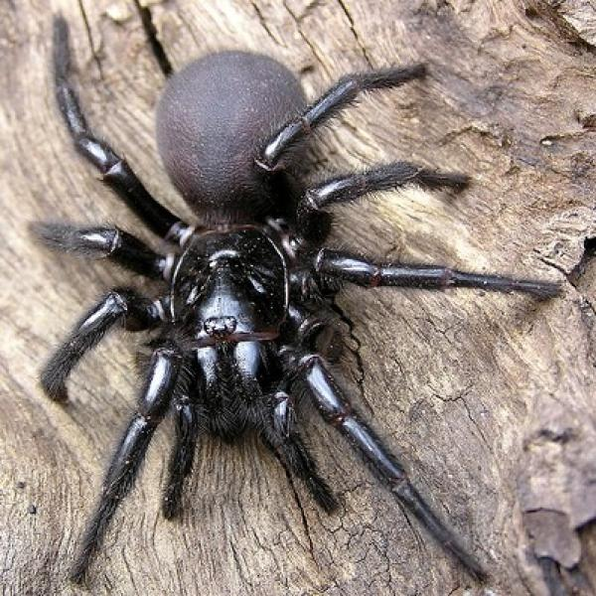 |  |  |  | Atrax  Robustus

Experiencia

Yo (atrax robustus) tengo experiencia en ser una depredadora debido a que me alimento de peces, aves , mamíferos y insectos

Descripción
Animalia, Sidney
Mi especie se descubrió y se formo en Sidney , yo alcanzo hasta los 4,8 cm y la hembra entre 6 y 7 cm el calor de su piel es negro-azul y marrón. Las patas de las hembras son brillantes , tiene una fila de dientes a lo largo del surco del colmillo y otra fila en sus garras. Yo soy mas delgado y tiene las patas mas largas . Yo soy un macho.

Hábitat
Yo ( Atrax Robustus) me localizo en la costa este de Australia y me podeis encontrar en Nueva gales del sur, Australia meridional , Vicotria y Queensland.

Soportamos altas y bajas temperaturas , nos ocultamos debajo de las rocas y también nos encontramos en el suelo húmedo debajo de las casas , en grietas de rocas en los jardines

Referencias
No tengo ninguna referencia , yo soy mi referencia me considero la mas fuerte y la que más daño hago yo no tengo referencia al revés yo soy la referencia de la gente.
Nueva gales del sur
Superficie terrestre
 |  | 653 567 893
 |  | arañitapeligrosa@gmail.com
 |  | En proceso …….

